南乐县烟草专卖局文件

乐烟〔2021〕6号

关于印发南乐县烟草制品
零售点合理布局规定的通知

各部门:
现将《南乐县烟草制品零售点合理布局规定》印发给你们，请认真遵照执行。

南乐县烟草专卖局
2021年10月29日
南乐县烟草制品零售点合理布局规定

第一章 总则
第一条 为加强烟草专卖零售许可证管理，合理配置烟草市场资源，促进烟草市场健康发展，保障国家利益，维护烟草制品经营者、消费者和未成年人的合法权益，根据《中华人民共和国行政许可法》《中华人民共和国烟草专卖法》及其实施条例、《烟草专卖许可证管理办法》、《烟草专卖许可证管理办法实施细则》等法律法规和规章规定，结合南乐县实际，制定本规定。
第二条 本规定适用于南乐县行政区域内烟草制品零售点的设置与管理。
第三条 南乐县烟草专卖局负责南乐县区域内的烟草制品零售点合理布局规定。
第四条 本规定所称烟草制品零售点（以下简称“零售点”）是指依法取得烟草专卖行政许可证从事烟草制品零售业务的公民、法人及其他组织开展烟草制品零售业务的经营场所。零售点设置于与住所相独立的固定经营场所，并在市场监管部门登记注册的经营场所范围内。
第五条 本规定遵循依法行政、科学规划、服务社会、均衡发展原则，根据辖区内的人口分布、地理位置、交通状况、经济发展水平、消费需求和现有零售点布局等因素，对零售点进行规划布局。
第六条 零售点以距离限制、数量控制为主要布局模式。距离限制是指限制拟新设零售点与已设零售点的最低间隔距离，数量控制是指对特定区域内的烟草专卖零售许可证设置数量上限。

第二章 布局标准
第七条 根据区域位置、人口消费结构、人口密度、商业活动特征、特殊环境差异等因素将南乐县辖区按照县城城区区域、乡镇（集贸）区域、行政村区域、大型综合性市场及集贸市场等四个标准进行划分。
第八条 区域划分标准：
（一）县城城区区域：指城市发展新兴城区区域。新东环以西、新南环以北、新北环以南、新西环以东的城市区域（未纳入城市建设的行政村不在范围内）。
（二）乡镇（集贸）区域：指乡镇政府所在地、地方政府设立的管理区、撤乡并镇的原政府所在地内，具有人口密度较大、商业活动较活跃特征的区域。
（三）行政村区域：指除县城城区、乡镇（集贸）区域以外的农村区域。
（四）大型综合性市场及集贸市场：指由市场经营管理者经营管理,在一定时间间隔,一定地点,周边居民聚集进行农副产品、日用消费品等现货商品交易的场所。
第九条 在距离限制区域，按照以下标准设置零售点：
（一）在县城城区区域设置零售点，最近两个零售点间距不低于70米。
（二）在乡镇（集贸）区域设置零售点，最近两个零售点间距不低于100米。
第十条 在距离限制和数量控制区域，按照以下标准设置零售点：
（一）住宅小区内部（不包含临街区域）户数在300户以内的设置1个零售点，超过300户的每增加300户可增设1个零售点，最近两个零售点间距不低于100米，且最多设置2个零售点。
（二）行政村自然人口在500人以内的设置1个零售点，超过500人的每增加500人可增设1个零售点，最近两个零售点间距不低于100米，且最多设置10个零售点。
（三）在国道、省道公路沿线的行政村自然人口在300人以内的设置1个零售点，超过300人的每增加300人可增设1个零售点，最近两个零售点间距不低于200米，且最多设置10个零售点。
（四）大型综合性市场及集贸市场内部（不包含临街区域）在150户以内的可设置1个零售点，超过150户的每增加150户可增设1个零售点，最近两个零售点间距不低于70米，且最多设置3个零售点。
第十一条 在距离限制和数量控制区域，临街零售点按照所在区域距离限制标准设置，数量控制区域内部边界零售点同时纳入内部数量控制和外部距离限制。
第十二条 具有下列情形之一，一般只设置1个零售点：
（一）经政府相关部门资质认定的星级宾馆酒店，且营业面积在600平米以上及军队驻地、监狱监所等相对封闭，主要满足停留在设施内特定顾客消费的经营场所。
（二）营业面积在300平方米以上的大中型商场、超市、购物中心。
（三）集商业、娱乐、餐饮等各种功能为一体、多家共同经营、具备高度对外开放性的综合性商贸中心。
（四）养老院、旅游景点区域内部、高速公路服务区、火车站内、城区汽车站内的经营场所。
（五）大型建筑工地在500人以上的，有固定的经营场所的可设置1个零售点。
第十三条 符合下列条件之一，无禁止准入情形的，设置零售点可适当放宽标准,但应当作为周边新设零售点的参照，同一申请人在本地只能享受一次放宽政策。有严重涉烟违法行为的不享受此放宽政策。经营场所的安全要求和中小学、幼儿园周围的限制规定等不得放宽。
（一）具有完全民事行为能力、不存在涉烟违法行为的残疾人、军烈属，持有当地民政、残联等部门出具的有效证书或证明，由本人实际经营，首次以个体工商户形式申请办理烟草专卖零售许可证的，可优先受理。
（二）因道路规划、城市建设等客观因素，持证人需在原发证机关辖区内重新选点申请办证的，从证件注销之日起3个月内，在原发证机关辖区内重新申领许可证的，不受所在区域距离和数量标准的限制。
（三）因客观原因造成经营场所位于中小学、幼儿园周围限制区域，主动迁址经营的，自歇业之日起3个月内，持证人在原发证机关申请办证的。参照所在区域距离限制标准减半执行,但不得突破所在区域数量控制标准。
（四）其他有政策扶持需要的情形。
第十四条 有下列情形之一的，不予设置零售点：
（一）主体资格
1.申请人为未成年人、无民事行为能力人及限制民事行为能力人的；
2.申请人为外商投资的商业企业或者个体工商户，或者外商投资的商业企业或个体工商户以特许、吸纳加盟店及其他再投资等形式变相从事烟草专卖品经营业务的（有外资成分并且零售业态属于“娱乐服务类”的企业、国有控股的混合所有制企业除外）；
3.申请人属于失信被执行人的。
（二）经营场所
1.无固定经营场所的；
2.经营场所与住所不相独立的；
3.经营场所存在易燃、易爆等安全隐患，不具备安全措施保障，不适宜经营卷烟的（具有安全保障措施的加油站便利店除外）；
4.经营场所生产、经营、储存如农药、油漆等有毒有害、易挥发类物质，不符合食品安全标准，容易造成烟草制品污染的；
5.商用楼宇内未形成食杂店、便利店、超市、商场、烟酒商店、娱乐服务场所等实际商品展卖场所的；
6.住宅小区内除商用属性的平层全开放式门店外的其他场所；
7.无门头招牌、未达到经营条件或经营场所与营业执照登记事项不符的。
（三）经营模式
1.利用自动售货机、抓烟机、无人售货便利店或者其他自动售货形式销售或变相销售烟草制品的；
2.通过信息网络平台销售或变相销售烟草制品的。
（四）特殊区域
1.中小学校园内及进出通道口向外延伸100米区域内，幼儿园内部及进出通道口向外延伸30米区域内（含可向幼儿园、中小学内销售卷烟的窗口、栅栏等情形的场所）；
2.国家机关、党政机关、医疗卫生机构内部及当地政府规定的其他禁止性经营场所内；
3.已被政府公布或公告纳入征收规划的待拆迁区域；
4.因内部管理要求导致烟草专卖人员无法依法实施监督检查的区域。
（五）法律、法规、规章及上级烟草专卖局、本地政府规定不予设置零售点或不予发证的其他情形。
第十五条 与烟草制品零售业务没有直接或间接互补营销关系的经营场所（五金交电、金银珠宝、足浴按摩、文化体育、音像制品、游艺网吧、歌舞娱乐、家电家具、通信器材、金融证券、彩票销售、仪器仪表、修理修配、寄递配送、服装制售、美容美发、中介劳服、寄卖典当、汽车租赁、汽车美容、传真打印、机耕农具、农畜养殖、花卉园艺、医药卫生、母婴用品、床上用品、祭祀用品等），设置零售点不得超过本辖区持证商户的1%。对本规定实施前已超过饱和值的零售许可实行总量控制、只减不增政策，直至符合饱和值管理要求，对达到饱和值的零售许可实行退一进一政策。

第三章 附 则
第十六条 本规定所称固定经营场所是指市场主体从事经营活动的营业场所，应当与经营范围相适应，依法取得使用权，具有合法的产权权属、使用功能及法定用途，不属于违法建设、危险建筑、被征收房屋等依法不能用作经营场所的房屋；界定标准是经营场所与住所没有直接连通的门户；凡与经营区域连通的均视为经营场所与仓储场所。
第十七条 本规定所称中小学、幼儿园是指经教育主管部门批准取得办学资质，以未成年人为教育对象、实施中等、初等、学前教育的校园，包括公立或民办普通中小学、幼儿园、特殊教育学校、中等职业学校以及专门学校。幼儿看护点、学前看护点、学前服务点等机构等类似幼儿托管的场所不属于本规定所称的“中小学、幼儿园”。
第十八条 本规定所称间距是指拟申请零售点与其周边最近零售点之间的距离。零售点间距按照行人不违反交通管理规定、习惯性行走的最短路径进行测量，其起点与终点分别为最近零售点与申请场所出（入）口的最近一侧门沿。申请人申请办理许可证的经营场所有两个及两个以上出（入）口的，各出（入）口应当同时达到所在区域零售点间距标准。
中小学、幼儿园出入通道口到零售点的“距离”，是指按照行人不违反交通规定、行走的最短路径进行测量，其起点与终点分别为中小学校、幼儿园出入口与申请场所出口、入口的最近一侧门沿。申请人申请办理许可证的经营场所有两个及两个以上出（入）口的，各出（入）口应当同时达到规定的距离标准。
第十九条 本规定所称的“以内”、“以上”、“不低于”、“不得超过”、“范围内”均含本数。
第二十条 本规定由南乐县烟草专卖局负责解释。
第二十一条 本规定自2021年 11月1日起施行。2016年公布的《南乐县烟草制品零售点合理布局规定》乐烟办〔2016〕28号同时废止。
附件：《南乐县烟草制品零售点勘验规则》

南乐县烟草专卖局
2021年10月29日

南乐县烟草制品零售点勘验规则

第一条 烟草制品零售点勘验包括零售点路段，相互间隔距离，幼儿园、中小学校进出通道口向外延伸一定距离的区域，经营场所面积等的测量认定。
第二条 零售点路段是指申请点门面朝向所在的路段。
申请点有两个或两个以上营业出入口，且朝向两条或两条以上路段的，按各出入口所在路段的布局条件分别测量，须同时满足各路段标准。
申请点与周边最近参照点处于不同路段的，以申请点所处路段布局条件为标准。
第三条 零售点间距，是指以最邻近已核发烟草专卖零售许可证的零售点为参照点，申请办理烟草专卖零售许可证的申请点与最近零售点之间最近一侧门边（或售卖卷烟的窗口边沿）行人无障碍最短可通行距离。申请点或零售点有两个或两个以上不相连营业出入口的，以距离最近营业出入口的最近一侧门边为测量基点。
第四条 零售点间距按以下规则测量：
（一）道路无障碍物可通行的，以申请点与参照点之间的门道最近一侧门边行人无障碍可通行最短距离进行测量，如图一、图二、图三所示：
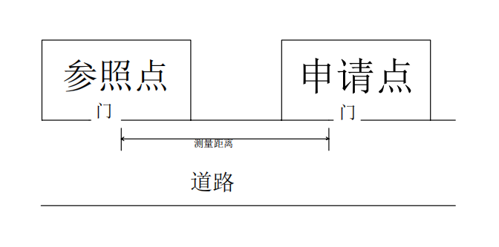
图 1
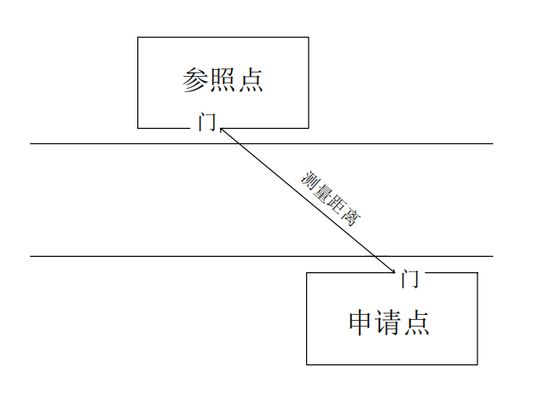
图 2
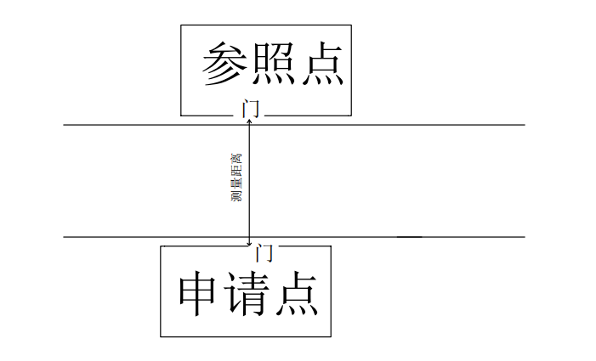
图 3
（二）申请点或参照点有多个门道的，以最近一侧门边行人无障碍可通行最短距离进行测量，如图四所示：
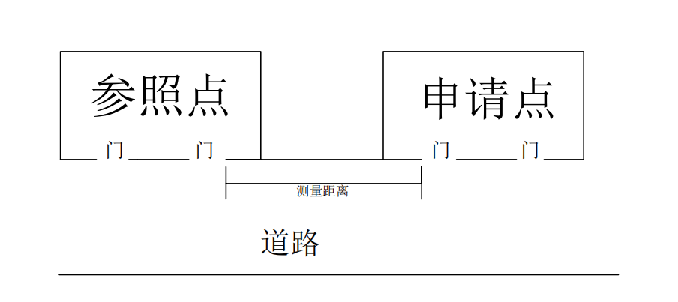
图 4
（三）道路存在有关部门统一设置的固定障碍物（如隔离栅栏、绿化带等固定隔离带）或存在妨碍通行的其他固定障碍物（临时性物品除外），以贴近障碍物之后的最短距离进行测量，如图五所示：
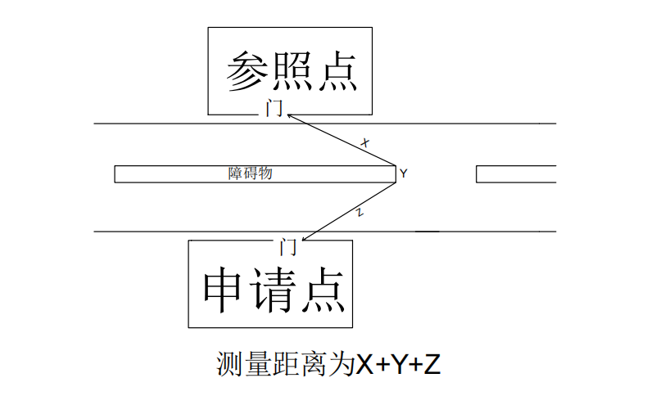
图 5
（四）申请点与参照点隔河相望，附近有桥梁通行的，以正常行进的最短距离进行测量，如图六所示：
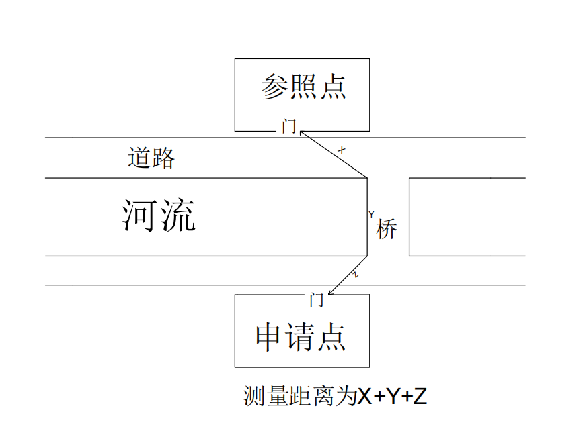
图 6
（五）道路存在转角的，以贴转角的最短距离进行测量，如图七所示：
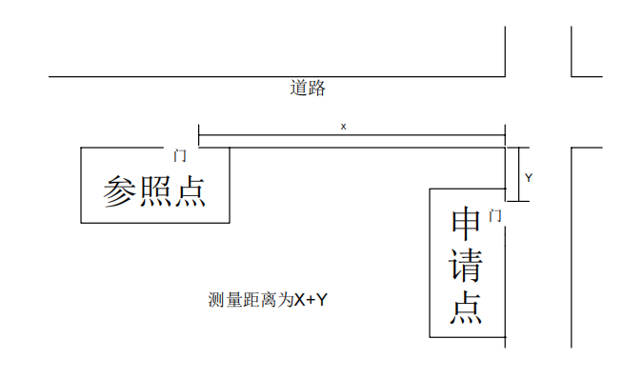
图 7
（六）申请点位于街道十字路口，与参照零售点呈对角，路口无红绿灯、斑马线的，以出入口最短可通行距离进行测量，如图八、图九所示：
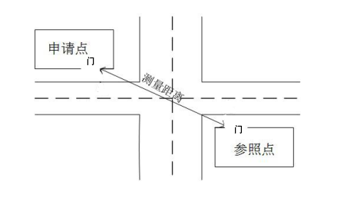
图 8
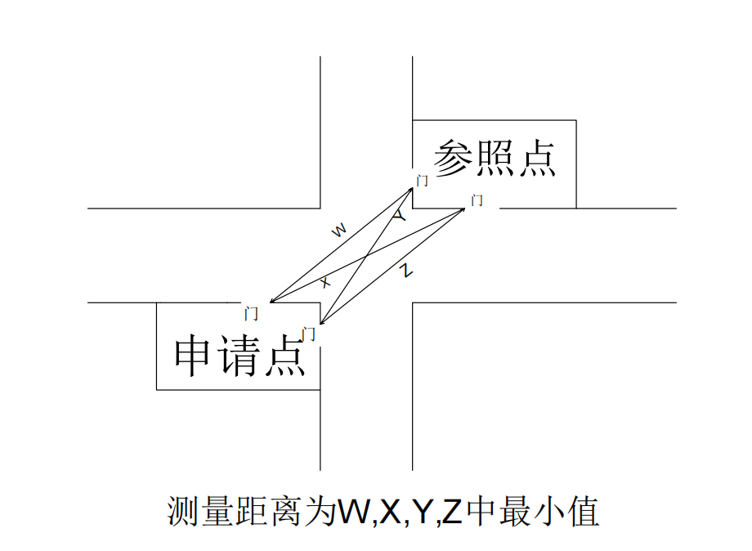
图 9
（七）申请点位于街道十字路口，与参照零售点呈对角，在路口有红绿灯、斑马线的，以沿斑马线行进的最短距离进行测量，如图十所示：
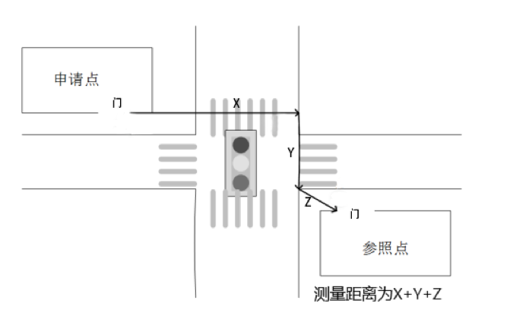
图 10
（八）申请点与参照点之间有楼梯、自动扶梯的，以其平面坡长进行测量，如图十一所示：
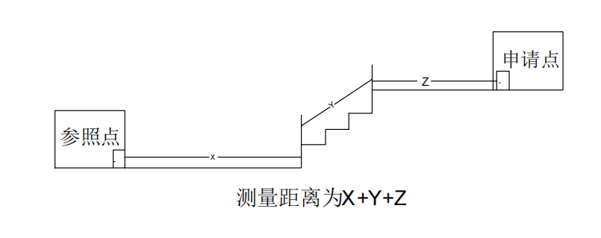
图 11
（九）其他特殊道路情况的测量，按照可通行的最短距离测量。
第五条 合理布局规定第十四条第（四）项所称“中小学校园内及进出通道口向外延伸100米区域内，幼儿园内部及进出通道口向外延伸30米区域内”，测量方法同零售点间距测量方法一致，以幼儿园、中小学进出通道口最近一侧边沿为基准点，基准点确定的标准如图十二、图十三、图十四所示：
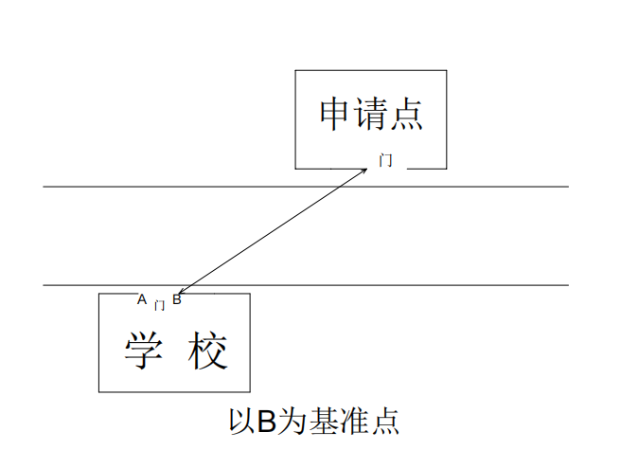
图 12
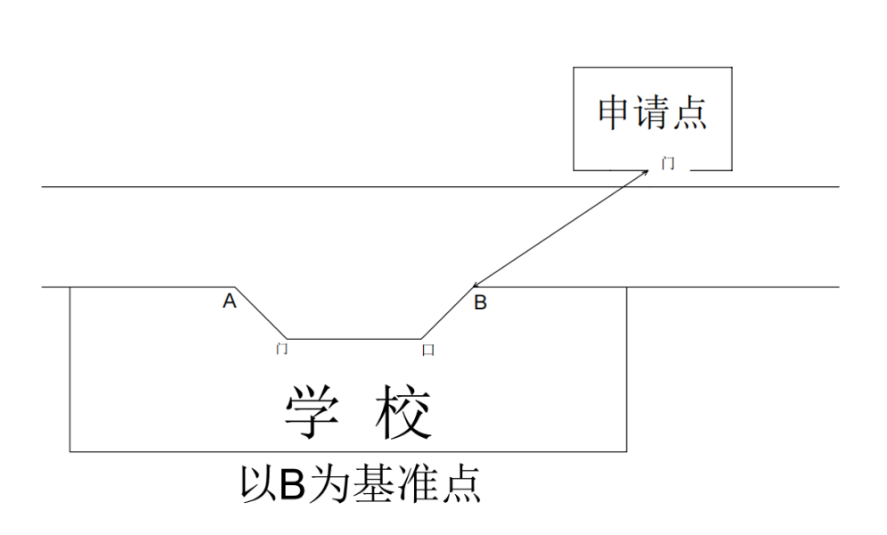
图 13
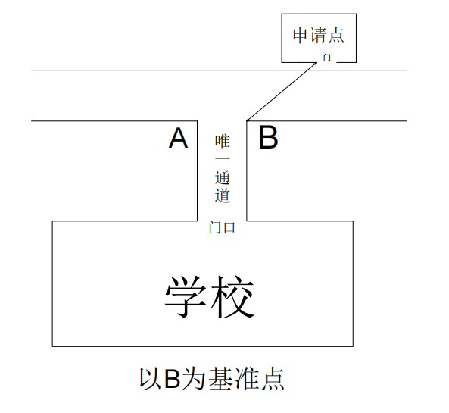
图 14
第六条 申请点经营面积，是指面向消费者或客户开放的经营场所实际使用面积，包括仓储面积，不包括墙体及天花板面积，以烟草专卖局实地测量的数据为准。
第七条 申请点经营场所产权证明所标注的地址名称与实际地址不符的，以烟草专卖局实地勘察的地址为准。
第八条 实际测量零售点间距误差不得超过本规定设置的零售点最短间距的±1%。测量结果与实际距离不符，超过规定误差范围的，以复核结果为准。
第九条 勘验应当绘图、拍照记录，如有必要或者情况复杂的，应有视频记录。
第十条 本测量办法由南乐县烟草专卖局负责解释。如遇本办法未明确测量方法的特殊情形时，其测量方法由南乐县烟草专卖局确定。

南乐县烟草专卖局办公室 2021年10月29日印发

